Муниципальное бюджетное дошкольное образовательное учреждение «Детский сад № 460 г. Челябинска»
Тема: «Социальное партнерство дети-детям»
Направление наставничества: ребенок-ребенок

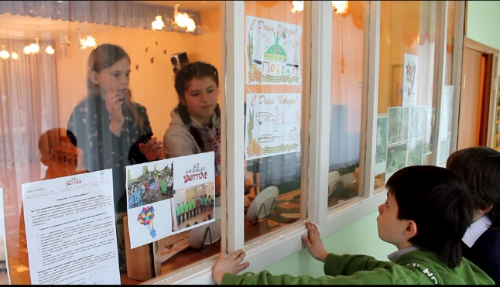
Актуальность: в последние годы активно развивается такое направление волонтерской деятельности, как наставничество. В нашем детском саду данное направление реализуется в рамках проекта «Дети учат детей», организованного совместно с Ассоциацией «Всё настоящее — детям».
В социальной отрасли особый интерес вызывает наставничество с позиции сопровождения детей и подростков, как категории получателей социальных услуг. В свою очередь наставник может дать им такую помощь и стать примером для подражания и усвоения нравственных ценностей и норм. Развитие данного взаимодействия в социуме является важным элементом организации педагогического процесса.
Ассоциация «Всё настоящее — детям» — это учрежденное Фондом Олега Митяева объединение педагогов и воспитанников организаций бесплатного дополнительного, среднего и средне специального общего образования России для реализации программы воспитания детей через приобщение к авторской песне и добровольчеству. Основана в 2012 году.
Воспитанники Студии Олега Митяева «Светлое будущее» – дети, которые находятся в трудной жизненной ситуации и обучаются в Студии на двух отделениях: хоровом и арт-отделении. Полученные на занятиях навыки ребята используют на благо других.
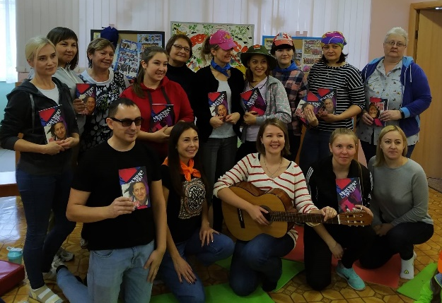
С марта 2013 года, наш детский сад является участником Ассоциации «Все настоящее – детям». Членство в Ассоциации дало нам возможность стать полноправными участниками всех мероприятий и проектов.
Реализуя нашу совместную деятельность в двух направлениях, мы ставим перед собой следующие задачи:
- Популяризация среди детей авторской песни как уникального наследия русской культуры;
- Приобщение к музыке, поэзии, активному туризму;
- Поддержка молодых талантов;
- Воспитание активной гражданской и жизненной позиции, создание условий для социализации детей;
- Обучение ребенка социальным и практическим навыкам, необходимым для адаптации в обществе.
Средствами и способами реализации практики поставленных задач выступают:
- Организация совместной творческой деятельности детей, в ходе которой моделируются процессы продуктивного освоения детьми разнообразных социокультурных практик;
- Совместное обсуждение в формате клубного общения проблем самостоятельного образовательного продвижения ребенка в открытом социокультурном и информационном пространстве.
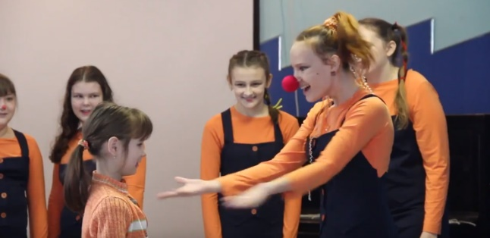
За годы совместной работы было запущено множество проектов. Один из них - «Школа клоунов», стартовал в 2013 году как пилотный сервис, и активно продолжает свою работу, а также появились совместные традиции, которые сложились сами по себе и сознательно внеслись в наше совместное дело: проекты «Салют, Победы!», «Литературная мастерская», «Веселые старты», «Детская Ильменка» и т.д.
Технология взаимодействия ДОУ и Ассоциации заключается в планировании совместной деятельности, реализации сотрудничества и анализа результатов сотрудничества.
По итогам детям вручаются призы и памятные подарки, а также благодарности всем остальным участникам мероприятий. Отчеты о проделанной работе публикуются на сайте нашего учреждения и на сайте Ассоциации.
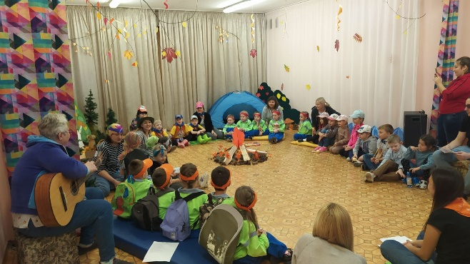
Результатом реализации практики для наших выпускников является развитие творческих способностей (музыкальных, актёрских, художественных), положительных личностных качеств (ответственность, взаимоуважение, взаимопомощь, гражданская активность) и применение навыка наставничества от подростков Ассоциации «Все настоящее - детям».

Социальный педагог Макарова Наталья Александровна

